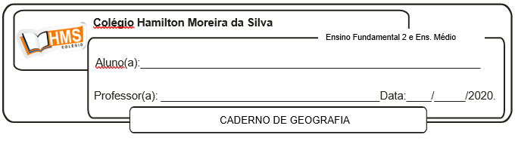

**Correção da pág. 132 (1 ao 3)**

1. A previsão é de tempo, não do clima. O tempo se refere às condições atmosféricas em determinado momento, e o clima, à média das características atmosféricas em um período de anos.

2. O movimento de translação é um dos responsáveis pela irregular distribuição do calor solar na superfície terrestre (a forma da Terra e a inclinação do seu eixo são os outros responsáveis). Essa variação determina as estações climáticas nos hemisférios Norte e Sul e possibilita que a Terra seja dividida em zonas térmicas.

3.

a) III

b) IV

c) II

d) I